14 января
200 лет со дня открытия Петербургской Императорской Публичной библиотеки (1814)

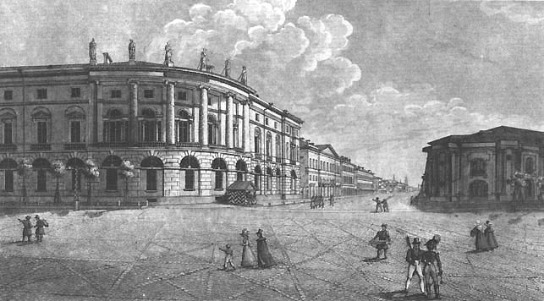
2 (14) января 1814 г. в Санкт-Петербурге состоялось торжественное открытие Императорской Публичной библиотеки, основанной 16 (27) мая 1795 г. по указу императрицы Екатерины II.
Императорская Публичная библиотека стала первой государственной библиотекой России. Перед ней была поставлена цель создать «полное собрание российских книг», как изданных с самого начала книгопечатания в России, так и выпущенные на русском языке за рубежом. Предусматривалось также собирание книг о России, изданных на иностранных языках.
Основой фонда Публичной библиотеки стала доставленная из Варшавы коллекция книг и рукописей братьев Залуских, составлявшая 400 тыс. томов. Императрица также намеревалась передать в национальное книгохранилище часть коллекции Эрмитажной библиотеки, собрания книг Дидро, Вольтера. По просьбе Строганова в начале XIX в. император Александр I купил коллекцию русского посланника во Франции П. Дубровского, в которую входили ценнейшие документы по истории Франции, архивы известных людей, славянские рукописи. Большое количество книг и рукописей поступало в виде даров. В 1810 г. был принят закон об обязательном экземпляре, согласно которому Публичная библиотека стала получать по два бесплатных экземпляра всех печатных изданий, выходивших на территории России, что позволило собрать в библиотеке самый богатый фонд изданий на русском языке.

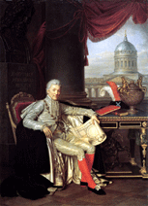

Императорская библиотека была открыта для всех, всякий читатель «имел свободный вход в оную, какого бы звания или чина он не был». А. Н. Оленин — первый директор Публичной библиотеки — писал в августе 1814 г.: «Истинная цель открытого книгохранилища состоит в том, чтоб всякий, кто бы он ни был, мог требовать для своего употребления всякого рода печатные книги, даже самые редкие... и пользоваться ими безмездно, не унося их токмо домой».
Библиотека была открыта как для «употребления», так и для «обозрения». Музейные функции — ознакомление публики с книжными и рукописными сокровищами, демонстрация библиотечных интерьеров, стремление служащих сопровождать осмотр Библиотеки рассказом о характере, истории, значении экспонируемых на выставках предметов — были присущи Публичной библиотеке изначально.
В 1917 г. Императорская Публичная библиотека была переименована в Российскую публичную библиотеку. В 1932 г. ей было присвоено имя М. Е. Салтыкова-Щедрина. С 1937 г. учреждение стало называться Государственной публичной библиотекой им. М. Е. Салтыкова-Щедрина, а 27 марта 1992 г. по указу Президента Российской Федерации было преобразовано в Российскую национальную библиотеку (РНБ).
В настоящее время РНБ является пятой библиотекой мира по объёму фондов и ведёт большую методическую, научную и культурно-просветительскую работу.

